Besluit tot het instellen van een geslotenverklaring voor alle motorvoertuigen op de Oliemuldersbrug - Groningen
Kenmerk: 9593403

Bevoegdheid
Op grond van artikel 18, eerste lid, sub d, van de Wegenverkeerswet 1994 (WVW) is het college van burgemeester en wethouders bevoegd tot het nemen van verkeersbesluiten.

Grondslag
Op grond van artikel 15, eerste lid, van de WVW moet een verkeersbesluit worden genomen voor de plaatsing of verwijdering van de in artikel 12 van het Besluit administratieve bepalingen inzake het wegverkeer (BABW) genoemde verkeerstekens, alsmede voor onderborden voor zover daardoor een gebod of verbod ontstaat of wordt gewijzigd.

Op grond van artikel 15, tweede lid, van de WVW moet een verkeersbesluit worden genomen voor maatregelen op of aan de weg tot wijziging van de inrichting van de weg of tot het aanbrengen of verwijderen van voorzieningen ter regeling van het verkeer, indien de maatregelen leiden tot een beperking of uitbreiding van het aantal categorieën weggebruikers dat van een weg of weggedeelte gebruik kan maken.

Adviezen
Conform artikel 24 BABW hebben wij advies gevraagd aan de Politie Eenheid Noord-Nederland, district Groningen, basisteams Groningen - stad. De politie heeft positief geadviseerd op de hieronder beschreven verkeersmaatregel.

Motivering
Afdeling verkeersmeldingen van de gemeente Groningen ontvangt met regelmaat meldingen over de verkeerssituatie op en nabij de Oliemuldersbrug. Ook via andere kanalen komen meldingen binnen over onveilige verkeerssituaties. Deze meldingen bevatten signalen over lijnbussen en taxi’s die met te hoge snelheid over de busbaan rijden, de krappe inrichting van de Oliemuldersbrug en het beperkte zicht vanaf de Oliemuldersbrug op de busbaan.
Een beperkte hoeveelheid autoverkeer maakt gebruik van de Oliemuldersbrug, circa 300-500 motorvoertuigen per etmaal. Daarentegen maken ongeveer 2.000 fietsers per etmaal gebruik van de Oliemuldersbrug. Naar verwachting kan dit in de toekomst oplopen tot 4.000 fietsers per etmaal. Er is niet bekend hoeveel voetgangers gebruik maken van de Oliemuldersbrug.
De Oliemuldersbrug is 3.00 meter breed. Een personenauto en een fiets kunnen elkaar niet veilig passeren op de Oliemuldersbrug. De inrichting sluit niet aan bij het huidige gebruik, wat voor fietsers en voetgangers ingewikkelde situaties oplevert en daarmee potentieel gevaarlijke verkeerssituaties. Het is dan ook wenselijk om maatregelen te treffen die bijdragen aan het verbeteren van de verkeersveiligheid.
Aangezien de Oliemuldersbrug voornamelijk wordt gebruikt door fietsers en het gebruik door fietsers ook beter aansluit bij de inrichting van de brug, is een passende maatregel om de brug af te sluiten voor gemotoriseerd verkeer. Hierdoor ontstaat meer ruimte voor fietsers en voetgangers, wat de
situatie overzichtelijker maakt en daarmee een positief effect heeft op de verkeersveiligheid van deze verkeersdeelnemers. Voor gemotoriseerd verkeer is er een alternatief beschikbaar op 500 meter van de Oliemuldersbrug, namelijk de Zaagmuldersbrug. Tevens past deze maatregel binnen de ambities van de gemeente Groningen die zijn opgenomen in de Mobiliteitsvisie (Groningen goed op weg), namelijk om de auto niet langer centraal staat en dat de leefkwaliteit in de openbare ruimte voorrang heeft op de verkeersruimte.
Gemotoriseerd verkeer wordt geweerd door het plaatsen van verkeersborden C12 (gesloten voor alle motorvoertuigen) en het aanbrengen van fysieke obstakels (uitneembare paaltjes) aan weerszijden van de Oliemuldersbrug. Met het instellen van een geslotenverklaring voor alle motorvoertuigen zijn de bestaande verkeersborden F5 (verbod voor bestuurders door te gaan bij nadering van verkeer uit tegengestelde richting) en F6 (bestuurders uit tegengestelde richting moeten het verkeer, dat vanuit deze richting nadert, door laten gaan) overbodig en kunnen daarom worden opgeheven. De geslotenverklaring voor voertuigen en samenstellingen van voertuigen waarvan de totaalmassa hoger is dan op het bord is aangegeven (bord C21 2,0 t) blijft wel van kracht en de voorrangsregelingen aan weerszijden van de Oliemuldersbrug blijven gelijk aan de huidige situatie. De uitvoering van de maatregel geschiedt niet eerder dan het openstellen van de Antillenstraat op de Korreweg.

Het besluit dient de volgende doelen zoals genoemd in de Wegenverkeerswet Artikel 2:
Lid 1.
a. het verzekeren van de veiligheid op de weg;
b. het beschermen van weggebruikers en passagiers.

BESLUIT
Wij besluiten op grond van bovenvermelde overwegingen:
- Tot het plaatsen van borden C12 uit bijlage 1 van het RVV 1990 op de Oliemuldersbrug ter hoogte de kruispunten met de Oosterhamrikkade (noordzijde) en Oosterhamrikkade (zuidzijde);
- Tot het verwijderen van de borden F5 en F6 uit bijlage 1 van het RVV 1990 op de Oliemuldersbrug ter hoogte van de kruispunten met de Oosterhamrikkade (noordzijde) en Oosterhamrikkade (zuidzijde);
- Tot het plaatsen van een uitneembare paal tussen de Oosterhamrikkade noordzijde en de busbaan;
- Tot het plaatsen van een uitneembare paal tussen de Oliemuldersbrug en de Oosterhamrikkade zuidzijde.

Situatieschets:
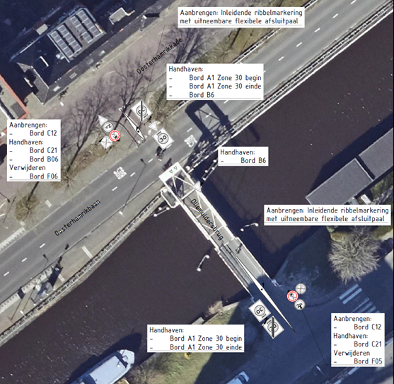

Mededelingen
Bezwaar
Als u het niet eens bent met dit besluit, dan kunt u daar schriftelijk bezwaar tegen maken. Hoe dit moet, kunt u lezen op gemeente.groningen.nl/bezwaar-maken. Als u dit wilt, kunt u de informatie van de website ook schriftelijk ontvangen. Belt u dan met de afdeling Juridische Zaken, telefoon 050 367 74 83.

Vermeld in uw bezwaarschrift in elk geval:
- uw naam, adres en telefoonnummer;
- de datum waarop u het bezwaar indient;
- het besluit waartegen u bezwaar maakt (stuur zo mogelijk een kopie van het besluit mee);
- waarom u het niet eens bent met het besluit;
- uw handtekening.

Let op: het bezwaarschrift moet u indienen binnen zes weken na de dagtekening van dit besluit. Dat is de datum die u bovenaan dit besluit vindt.

Stuur uw bezwaarschrift naar:
college van burgemeester en wethouders
Postbus 30026
9700 RM Groningen

Met vriendelijke groet,
burgemeester en wethouders van Groningen,
namens hen, concerndirecteur Groningen,
namens deze,

E.A. Tollenaar
teamleider Ruimtelijk Beleid en Ontwerp

